- Introducción a las comunicaciones.
- Instalación física de una red.
- Modelos de redes de área local.
- Dispositivos de Red de área local.
- Sistemas operativos de red y servicios de la red.
- Interconexiones de redes.
- Seguridad en la red.
- Mantenimiento, documentación, soporte.

TEMA 1: INTRODUCCIÓN A LAS COMUNICACIONES.

- Comunicación y transmisión.
- Los sistemas de comunicación.
- Explotación de los sistemas de comunicaciones.
- Concepto de red.
- Tipo de redes.
- Estándares y asociaciones de estándares.

- Comunicación y transmisión.

- Transmisión: es el proceso por que se transporta señales de un lugar a otro. Ejemplo: radiación solar.
- Comunicación: es el proceso por el que se transporta información (código común). Ejemplo: Comunicación telefónica.
- La señal: es a la transmisión lo que la información es a la comunicación.

Teleinformática = Telecomunicación + Informática

Teleinformática o telemática: estudia las técnicas para establecer la comunicación. Entre sistemas informáticos remotos.
en telemática la señal que se utiliza para transmitir la informaciones es la señal eléctrica.

- Los sistemas de comunicación.

- Emisor y receptor (terminales).

El emisor es el encargado de proporcionar la información.
El receptor es el que recibe la información.
Ejemplo: sistema de televisión, hay un emisor y múltiples receptores.

Clasificaciones de terminales:

- terminales simples, autónomos y prográmales.
- terminales de propósito general y espécifico.

Transductor: Es un dispositivo encargado de transformar la naturaleza de una señal (ejemplo, una bombilla, un timbre, un micrófono o un altavoz.

El canal: se encarga del transporte de la señal sobre la que viaja la información que emisor y receptor pretenden intercambiar (ejemplos cables, la atmósfera, el vacío en el caso de satélites.

Otros: amplificadores, repetidores, red inalámbrica, el modem.

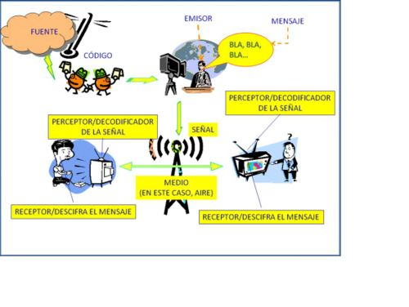
- Explotación de los sistemas de comunicación

Modos de comunicación.

*Simples (en un solo sentido).

Ejemplo: la radio, la televisión, el envio de un fax o e-mail etc.

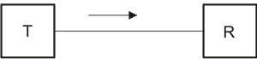

- Semiduplex o halfduplex (bidireccional no simultaneo). En ocasiones nos encontramos sistemas que pueden transmitir en los dos sentidos , pero no de forma simultánea. Puede darse el caso de una comunicación por equipos de radios, si los equipos no son full duplex, uno no podría transmitir (hablar) si la otra persona esta también transmitiendo (hablando) porque su equipo estaría recibiendo (escuchando) en ese momento.

Ejemplo: emisiones de radioaficionados

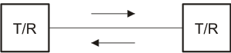

- Duplex: bidireccional o simultánea. Es utilizado en la telecomunicaciones para definir a un sistema que es capaz de mantener una comunicación bidireccional, enviando y recibiendo mensajes de forma simultánea. La capacidad de transmitir en modo duplex esta condicionado por varios niveles:
  - Medio físico (capaz de transmitir en ambos sentidos)
  - Sistema de transmisión (capaz de enviar y recibir a la vez)
  - Protocolo o norma de comunicación empleado por los equipos terminales

Ejemplo: una comunicación a través del teléfono móvil o fijo.

T / R |  | T/ R

3. 2 Tipos de transmisiones.

- Transmisiones síncronas y asíncronas. Los bits de información se envían a una velocidad o cadencia constante.

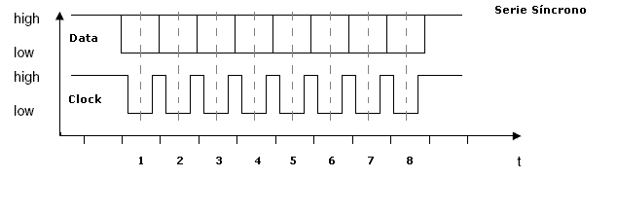
Esquema de transmisión síncrona

Emisor y receptor sincronizados

Sincronización: en cada palabra de código transmitida a tráves de unos bits de inicio de la palabra (bin de star o arranque) y de final (bit de stop o parada).

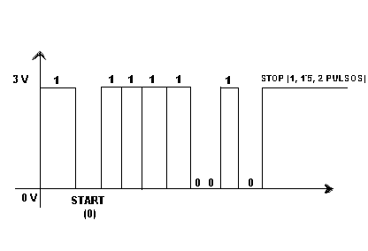
Esquema de transmisión asíncrona

Sincronismo: proceso por el E y R se ponen de acuerdo para cuando comienza la transmisión y cuando termina.

- Transmisiones serie y paralelo.

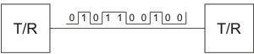 Transmisión en serie

Ejemplo: conexión de un modem o de un ratón al puerto de serie del adecuado.

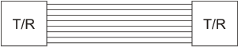 Transmisión en paralelo

Ejemplo: La conexión de una impresora al puerto paralelo de un ordenador.

- Transmisiones analógicas y digitales

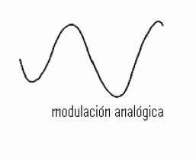
Señal analógica. La señal forma todos los valores posibles en un rango.

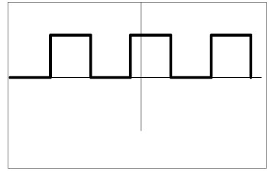 Señal digital

Señal digital. Pueden tomar un número de finitos de valores

Modulación.

- Frecuencia. Indica el número de ciclo por segundos

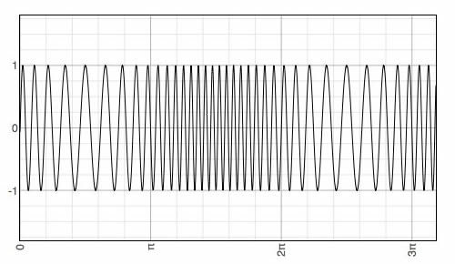

Se mide en hercios.
Ejemplo: televisión de 100 Hz (100 imágenes ses)
Ordenador de 3GHz (3 Gigaoperaciones x ses)
Ancho de banda de un canal la diferencia entre la máxima y mínima frecuencia que es capaz de transmitir.

Un canal transmite bien las señales de una determinada frecuencia y mal otros.

La modulación intenta conseguir la adecuación entre señal y canal, de forma que en las transmisiones se utilicen frecuencias en la que el canal proporciona mejor respuesta.

Razones:

Facilidad de radiación, reducción del ruido e interferencias, asignación de frecuencias reguladas por ley, limitaciones técnicas de los equipos…

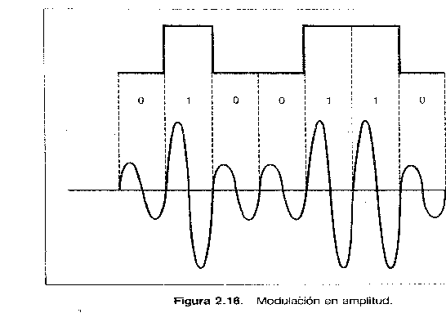
- Concepto de Red

- Red: conjunto de equipos informáticos interconectados entre sí.
Su principal función es compartir recursos y transmitir información.

Elementos de una red físicos y lógicos.

- Ordenadores
- Elementos de interconexión, adaptadores de red, medios físicos conmutadores, enrutadores.
- Software de conexión y protocolos de comunicación.

5. Tipos de Redes.

  - por su tamaño.

- Redes LAN

- Redes privadas
- Es un conjunto de equipos informáticos interconectados entre si dentro de un área geográfica reducida (ejemplo: sala de un departamento, una planta, un edificio, un aula).
Su principal función es la de compartir recursos : archivos, impresoras, conexión de internet.

- Una lan se puede configurar como: red entre iguales o cliente servidor.

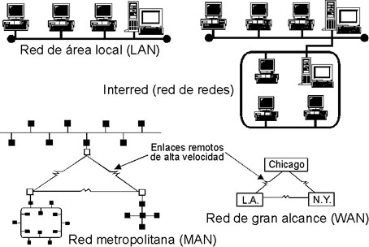

- Redes MAN METROPOLITANA

- Similar a las redes lan, si bien ocupan una mayor extensión geográfica y pueden ser pública o privadas.

- Redes WAN Ancho

* E s una red que intercomunica equipos en un área geográfica muy amplia.
- Frecuentemente las líneas son públicas.
- Velocidad de transmisión lenta y alta tasa de errores comparada con LAN.

  - Por su tecnología de transmisión

- Redes de difusión broadcast

- Medio compartido.
- Protocolos de control de colisiones.

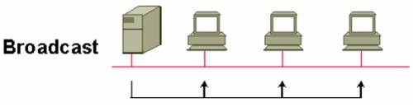
- Redes punto a punto

- Comunicación directa
- las redes LAN suelen usar tecnologías broadcast, mientras que las redes WAN suelen usar las tecnologías punto a punto.

